ANG 5 Les animaux de compagnie

 | Je sais ma leçon si…
ANG 5 | Je connais le nom des animaux de compagnie en anglais.
 | Je sais demander à quelqu’un s’il possède des animaux.
 | Je sais dire quels animaux je possède.

 | pets
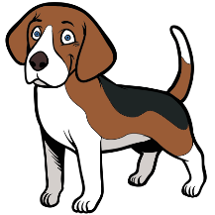 | dog
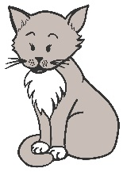 | cat
 | fish
 | turtle
 | guinea pig
 | bird
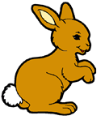 | rabbit
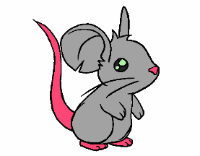 | mouse
 | I have got...
 | Have you got a... ?
 | Yes, I have.
 | No, I haven’t.

